“中秋月儿圆，童乐一家亲”
——亲子绘画活动
在中秋即将来临之际，我们为小朋友们准备了一场特别的亲子绘画活动，希望小朋友们能从中了解到祖国的传统文化。
活动前，老师组织幼儿共同收集资料，通过了解中秋节的来历、中秋节的习俗、月饼的种类、中秋节的传说……让宝贝们更深刻地了解了中秋节。
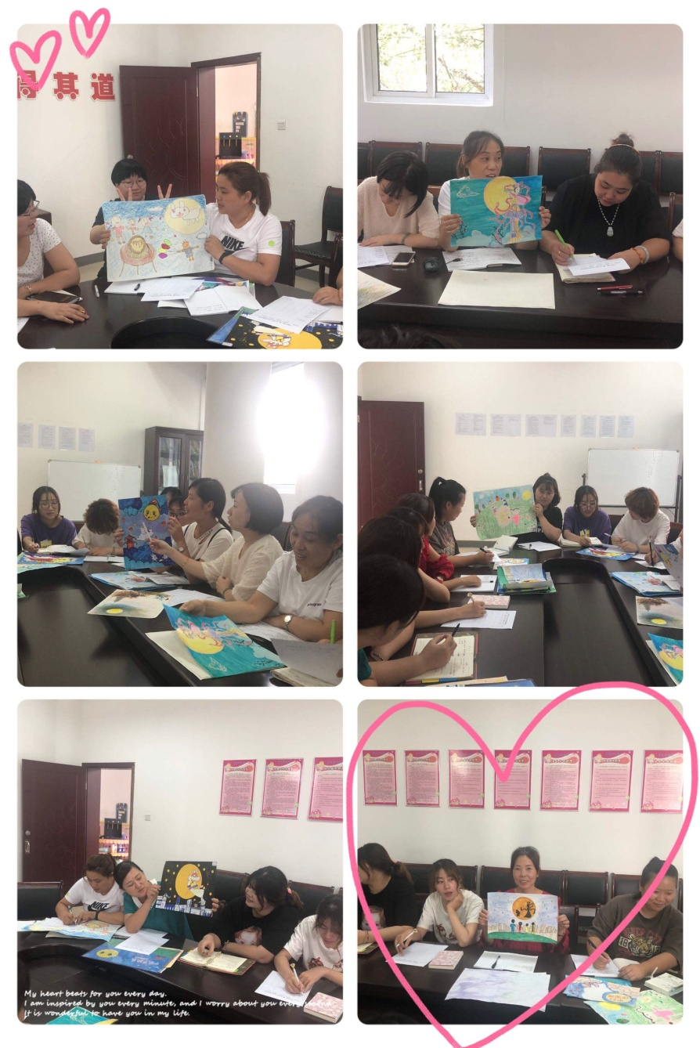
此次活动以亲子绘画为主题，让幼儿和爸爸妈妈一起展开了丰富的想象，绘画作品呈现幼儿丰富绚丽的色彩搭配能力。此次活动的开展不仅提高了幼儿的动手操作能力，也进一步增进了孩子与家长的亲子感情，让孩子们度过了一个具有浓浓的文化气息和节日氛围的中。

